**FECHA DE ENTREGA: Miércoles 01 de abril, hasta las 17:00 horas.**

Colegio Tecnológico Pulmahue Mostazal

Coordinación Académica

**GUÍA DE APRENDIZAJE III LENGUAJE Y LITERATURA Prof.: Yolanda M. García Jofré**

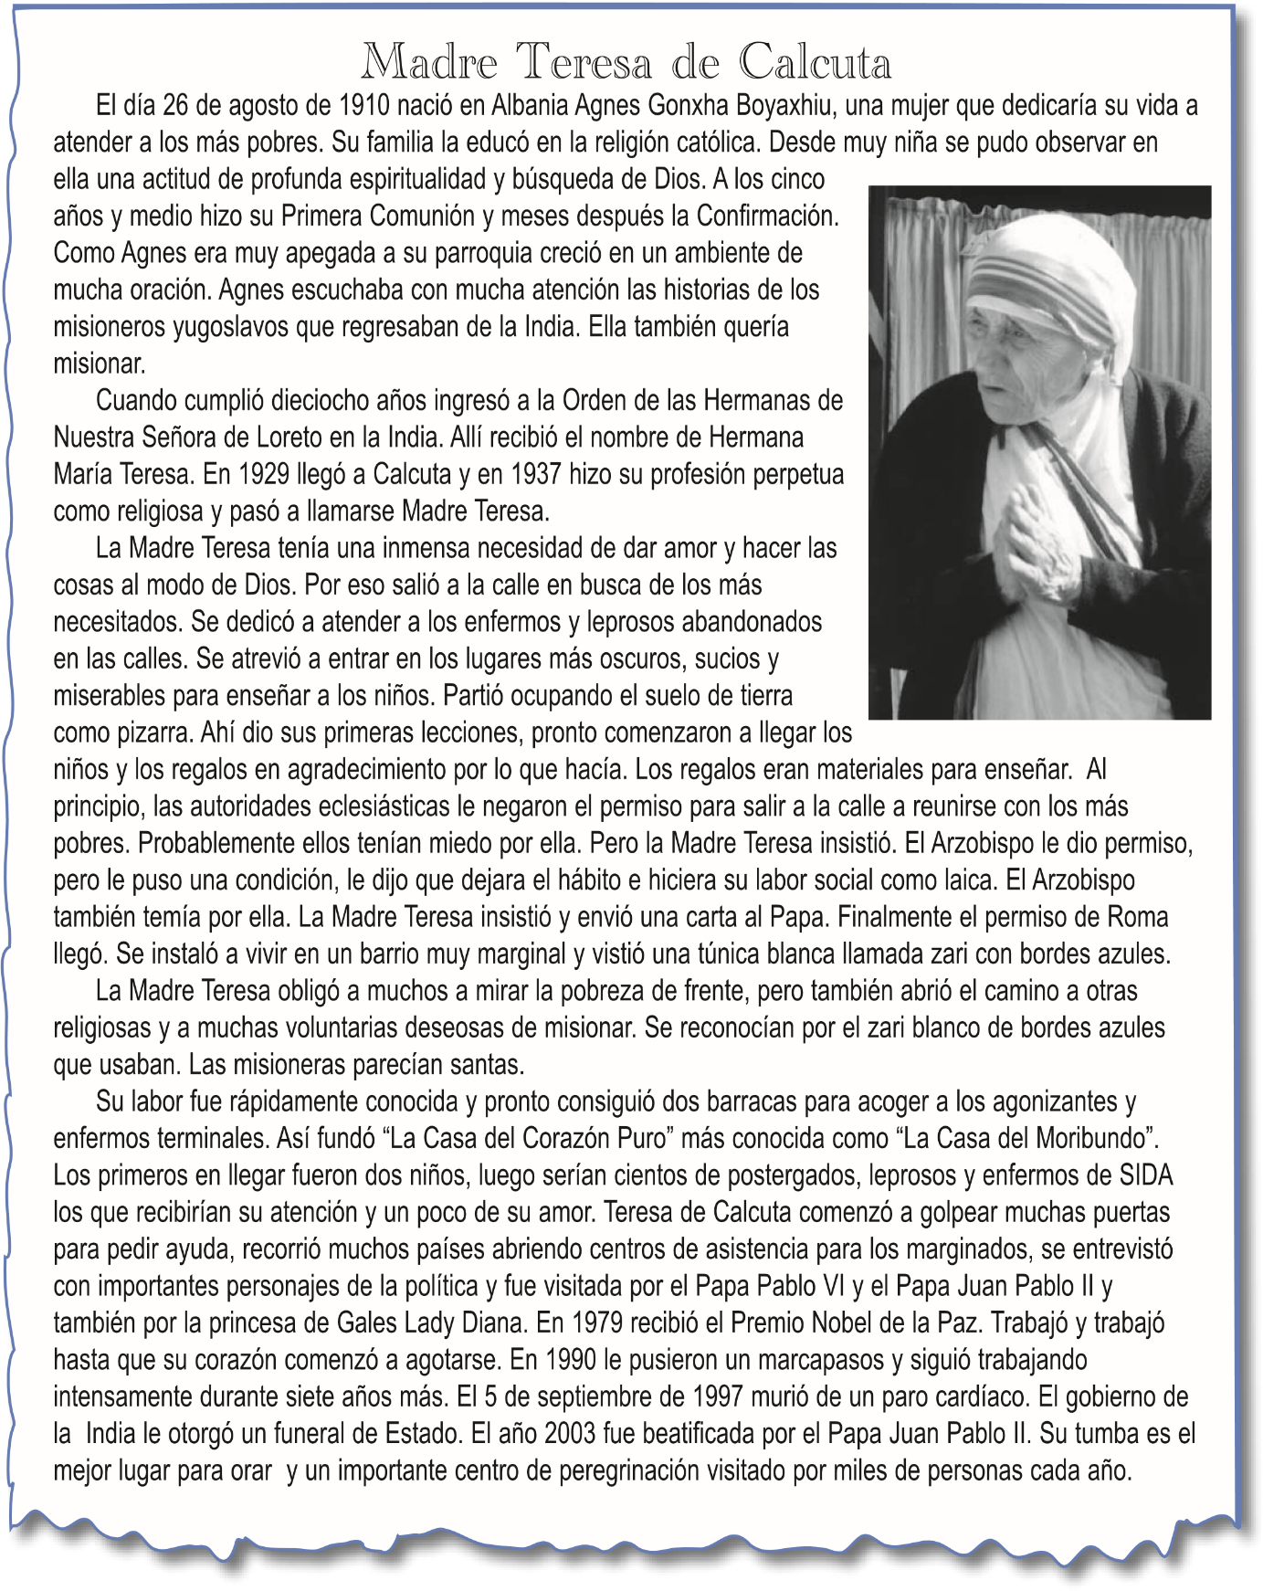

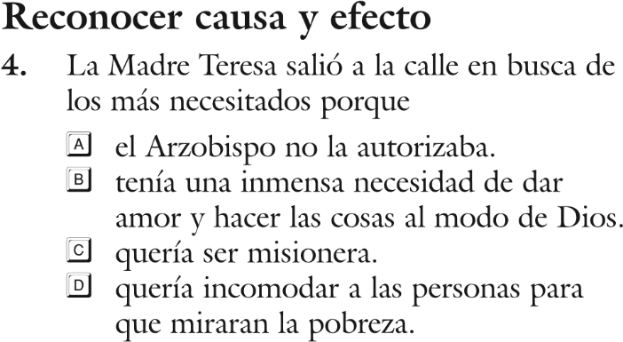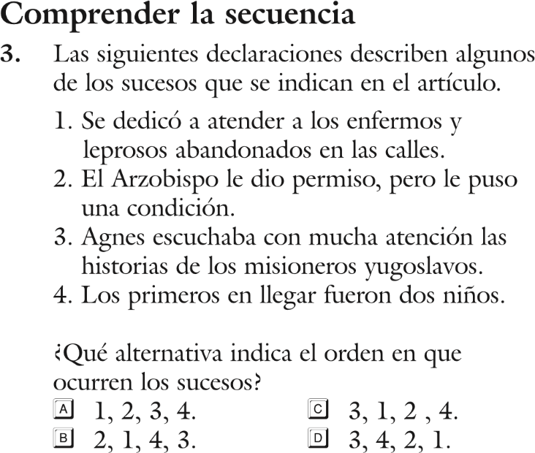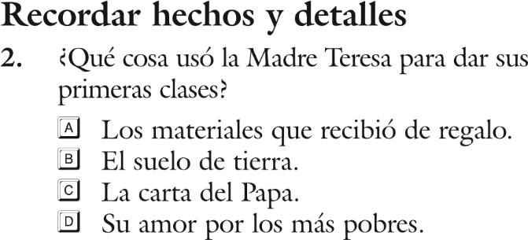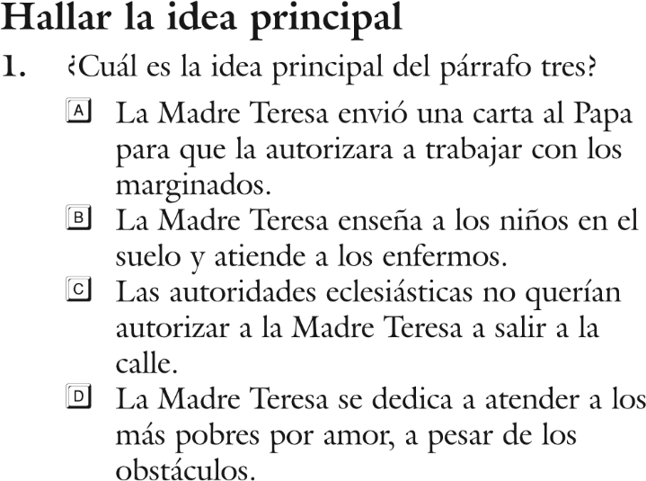

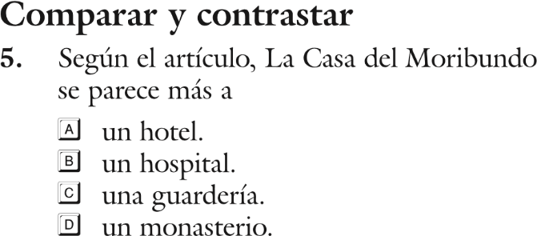

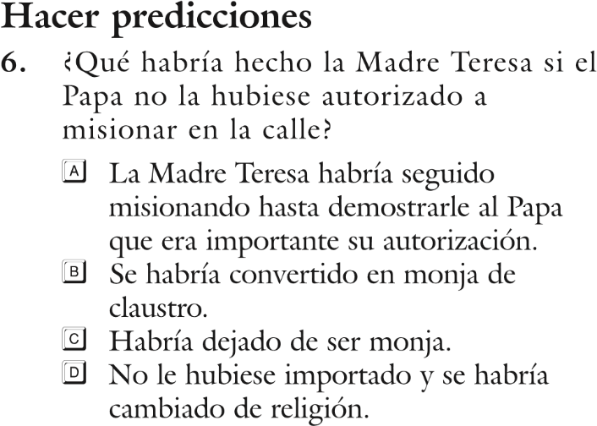

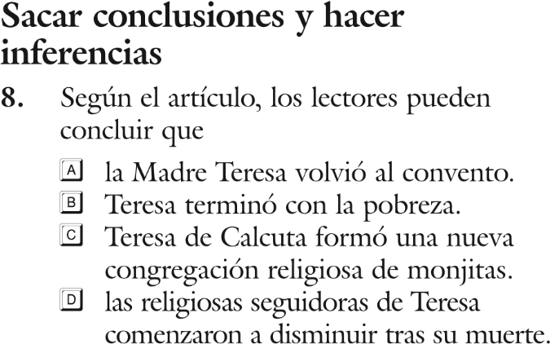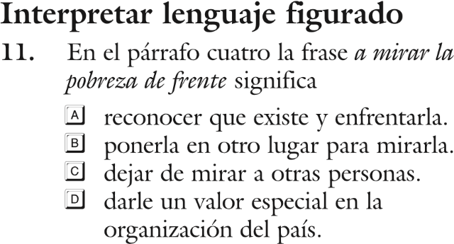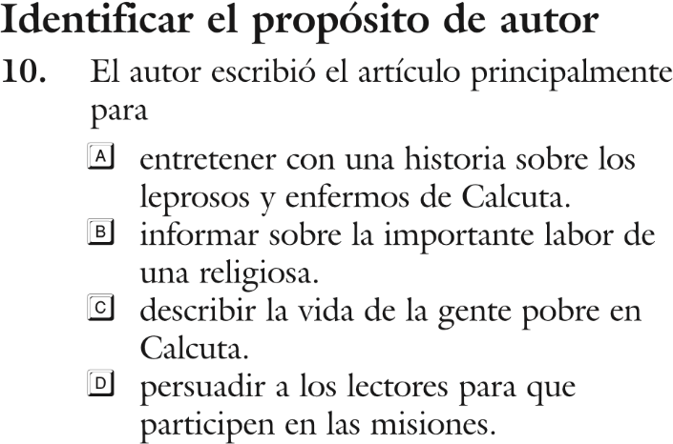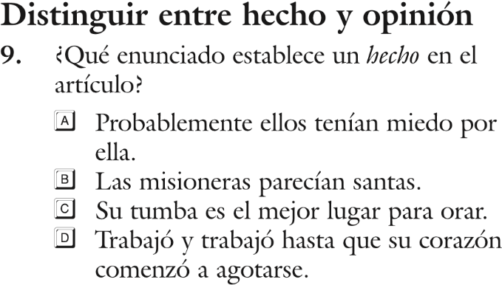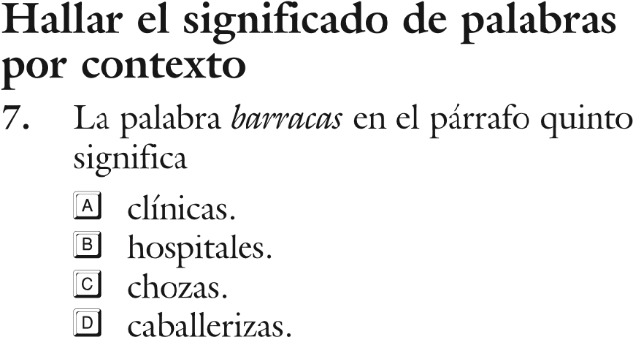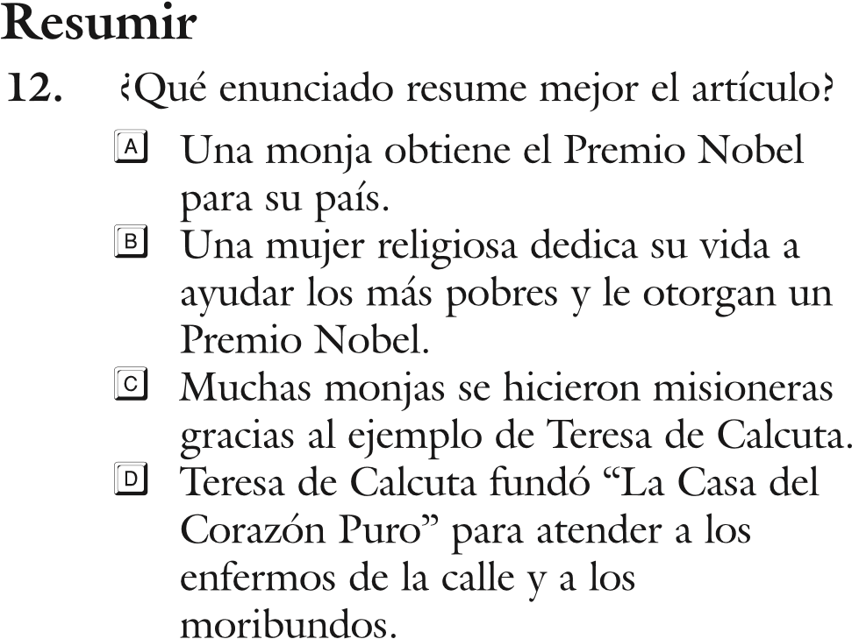



Trabajaré en mejorar ___________________________________________________________________________________

___________________________________________________________________________________________________________________________________________________________________________________________________________________________________________________________________________________________________________________________________________________________________________________________________________________________________________________________________________________________________________________________________________________

Pude haber hecho un mejor trabajo en estas evaluaciones si ______________________________ ___________________________________________________________________________________________________________________________________________________________________________________________________________________________________________________________________________________________________________

Completa cada oración.

Podría ser Mejor

Bien

Magnífico

Piensa en las respuestas que elegiste ¿Cómo crees que estuviste en estas lecciones?

**Nombre del Profesor: ______________________________**

**Fecha:**

**Nombre del Estudiante:**

**Autoevaluación 1**

siguiente cuadro:

Piensa en tu trabajo en las evaluaciones diagnósticas 1 a 3. Luego completa el